РОССИЙСКАЯ ФЕДЕРАЦИЯ
Калининградская область
Администрация муниципального образования
«Поселок Приморье»

ПОСТАНОВЛЕНИЕ

« 25 » февраля 2013 года № 11-п

О мерах по охране жизни людей на водных объектах муниципального образования «Поселок Приморье» в период купального сезона в 2013 года

В соответствии с Федеральным законом от 06.10.2003 г. № 131- ФЗ «Об общих принципах организации местного самоуправления в РФ» и постановлением Правительства Калининградской области от 27.08.2009 г. № 528, в целях осуществления мероприятий по обеспечению безопасности людей, охране их жизни и здоровья на водных объектах муниципального образования в период купального сезона в 2013 г., своевременного обустройства мест массового отдыха населения на воде (пляжей),

постановляю:

- Обустроить место массового отдыха населения на водных объектах (пляж): участок на побережье Балтийского моря, расположенный в Филинской бухте на 150 м восточнее устья Филинского ручья, до отметки, расположенной на 250 м восточнее устья Филинского ручья.
- Закрепить место массового отдыха (пляж) общей площадью 2000 кв. м. (длина 100 м, ширина 20 м), расположенный на 150 м восточнее устья Филинского ручья, до отметки, расположенной на 250 м восточнее устья Филинского ручья, за международным палаточным лагерем «Балтийский Артек» на время проведения данного лагеря с 15 июня по 20 августа 2013 года.
3. Для обеспечения безопасности населения в месте массового отдыха у воды в соответствии с пунктом 1 настоящего постановления, администрации МО «Поселок Приморье» организовать спасательный пост с 01 июня по 31 августа 2013 года без организации пляжа.
4. Запретить использование для купания остальные участки пляжа на побережье Балтийского моря на территории муниципального образования «Поселок Приморье».
5. Запретить плавание на маломерных моторных судах и гидроциклах в зоне заплыва организованного пляжа.
6. В срок до 15 мая 2013 года установить в местах, запрещенных для купания, знаки безопасности в форме прямоугольника размером 50х50 см красного цвета с надписью «Купание запрещено».
7. Запретить использование механических транспортных средств на пляже и других местах массового отдыха людей.
8. Запретить плавание на маломерных моторных судах и гидроциклах в районе обустроенного пляжа.
9. При осуществлении мероприятий по обустройству пляжей, обеспечению безопасности людей, охрану их жизни и здоровья на водных объектах муниципального образования:
- обеспечить координацию действий органов управления, обеспечения муниципального образования с организациями, осуществляющими эксплуатацию пляжей, организациями, задействованными в подготовке пляжей к купальному сезону, и подразделениями ГИМС;
- выставить запрещающие и предупреждающие аншлаги и знаки на водоемах, где купание, плавание на маломерных моторных судах и гидроциклах, а также использование механических транспортных средств запрещено;
- определить номера телефонов для оповещения о происшествиях в местах массового отдыха:
  - дежурный по ОВД– 02;
  - скорая медицинская помощь - 03;
  - отдел по делам ГО и ЧС администрации МО «Светлогорский район» - 21078;
4) инспекторское подразделение ГИМС (40155) 21260;
5) поисково - спасательное подразделение ПСО МЧС России по Калининградской области 21509.
- Начальнику общего отдела администрации муниципального образования (Н.А. Ковальской) обеспечить публикацию настоящего постановления в газете «Вестник Светлогорска».
- Начальнику межрайонного отдела МВД России «Светлогорский» полковнику милиции Малофееву С.Е. с целью обеспечения правопорядка и безопасности населения, организовать патрулирование в разрешенных и запрещенных местах отдыха населения на воде.
- Признать утратившим силу постановление администрации муниципального образования «Поселок Приморье» от 28 февраля 2012 года № 6-п «О мерах по охране жизни людей на водных объектах муниципального образования «Поселок Приморье» в период купального сезона в 2012 г.».
- Контроль за исполнением настоящего постановления оставляю за собой.
- Постановление вступает в силу со дня опубликования.

И.о Главы администрации
муниципального образования
«Поселок Приморье» И.Г. Фаминых

Учетная карточка
пляжа (мета массового отдыха на водоеме)

 | Наименование пляжа  (места массового отдыха на водоеме) | Пляж МО «Поселок Приморье» в Филинской бухте
 | Основание для организации пляжа  (места массового отдыха на водоеме) | Постановление администрации МО «Поселок Приморье» от 25 февраля 2013 года. № 11-п
 | Место расположения | Согласно схемы
 | Владелец | Российская Федерация
 | Адрес владельца | Г.Калининград, ул. Ген. Соммера, д. 27. Управление Росимущества по Калининградской области
 | Служебный телефон | 8(4012) 53-66-06

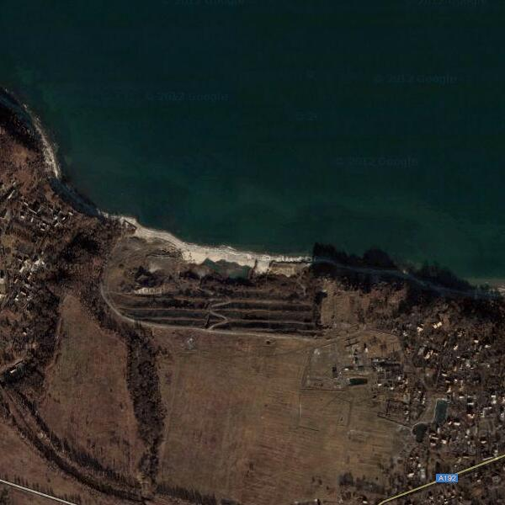

Основные технические характеристики пляжа
(места массового отдыха на водоеме):

№  пп | Длина, м. | Ширина, м. | Площадь, кв.м. | Вместимость, чел. | Кол-во помещений |  |  | Кол-во ведомственных спасательных постов
 |  |  |  |  | Бытовых | Торговых | Медицинских
1. | 100 | 20 | 2000 | 100 | - | 1 | - | 1

Реестр пляжей
на учёте в ФКУ «Центр ГИМС МЧС РФ по Калининградской области»
МО «Поселок Приморье» в купальный сезон 2013 года.
№№  пп | Наименование (местоположение)  пляжа | Владелец  ЮЛ или ФЛ | Ф.И.О. руководителя  (владельца, отв. за  содержание) | Фактический  почтовый адрес  телефон / факс | Размеры  пляжа:  длина,  ширина | Дата  готовности к ТО
1 | 2 | 3 | 4 | 5 | 6 | 7
1. | Пляж.  100 метров побережья Балтийского моря,  расположенного на 150 м восточнее устья Филинского ручья, до отметки, расположенной на 250 м восточнее устья Филинского ручья | Российская Федерация | ГБУ Калининградской области «Центр молодежи»  Итбаев Евгений Раулевич  (Международный молодежный форум «Балтийский Артек»  Директор – Тормасов Всеволод Сергеевич)  И.о. Руководителя управления Росимущества по Калининградской области А.Е. Буяновский  Администрация МО «Поселок Приморье», глава администрации А.В. Ковальский | Калининград, Советский проспект, 13.  8(4012) 570455  Калининград, Советский проспект, 13.  8(4012) 570452  Г.Калининград,  ул. Ген. Соммера, д. 27  8(4012) 53-66-06  8(40153) 39236 | 100 м х 20 м | 02 августа 2013 г.

И.о. Главы администрации муниципального
образования «Поселок Приморье» И.Г. Фаминых

